En sommerlørdag i september – full trøkk på Dale Oen-senteret
- Dette var kjempegøy! Jeg vil ikke at det skal slutte. Sjuendeklassingen fra Ny-Kronborg skole smiler fornøyd og setter seg i kajakken og padler ut på den solblanke sjøen. Noen timer tidligere satt han sammen med de 14 andre elevene i bussen utover til Dale Oen-senteret lørdag 28. september og lurte på hva de skulle få oppleve. Og det gjorde vi fire - Terje, Arve, Fartein og undertegnede - som var med fra RotaXion-komiteen også.
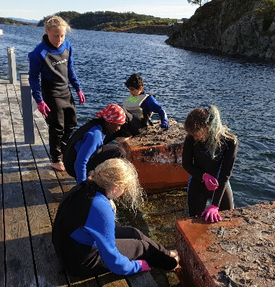
Vel framme på Herdlevær ble vi møtt av Martin og Kathrine som i strålende solskinn ønsket oss velkommen til senteret. Første aktivitet var å finne så mange dyr i sjøen som mulig. Elevene ble delt i tre lag, og så var det bare å sette i gang jakten. Med sol fra klar himmel og sommervarme i luften var mange raskt på med våtdraktene som var lagt fram, men åh, det var visst litt friskt i vannet… Lav badetemperatur la imidlertid ingen demper på gleden. Noen lette ivrig etter dyr, mens andre syntes det var kjekkest å bare bade eller følge med på hva de andre fant.
Fangsten ble ikke så verst – bl.a. brennmaneter, horngjelyngel og trollkrabbe. Vinnerlaget var godt fornøyd med seg selv, og alle deltakerne var fornøyd da de fikk premie.
Og plutselig var det tid for lunsj. Grillpølsene gled ned på høykant, og vips var gjengen klar for neste post på programmet: kajakkpadling.
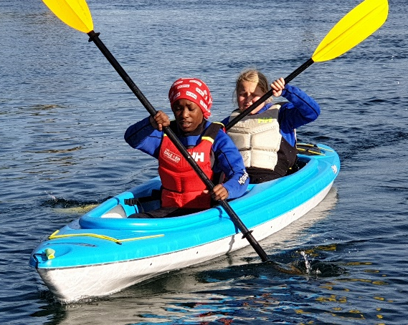
Noen hadde vært i kajakk før, men for de fleste var det første gang. Etter litt famlende start fikk de raskt ganske god kontroll på kajakken og kjente at den var jo faktisk ganske stødig. Padleturen gjennom de smale sundene som omkranser Langholmen der senteret ligger, ble en nydelig liten tur og ga mange en god mestringsfølelse. Og som så ofte når vi begynner å mestre noe, er det gøy å utfordre seg selv litt mer. En liten gjeng ble med Kathrine og fikk prøve å gå fra kajakk til kajakk mens de lå tett inntil hverandre i flåte. Litt ustøtt, men det gikk!
Motet og lekelysten steg blant padlerne, og plutselig var det en som ville prøve å gå rundt. Og når først én hadde dristet seg til å velte, smittet lysten over på flere. På et tidspunkt var det nesten flere kajakker med kjølen i været enn rett vei. Men alle kom smilende tilbake til brygga, og det var tid for å pakke sammen.
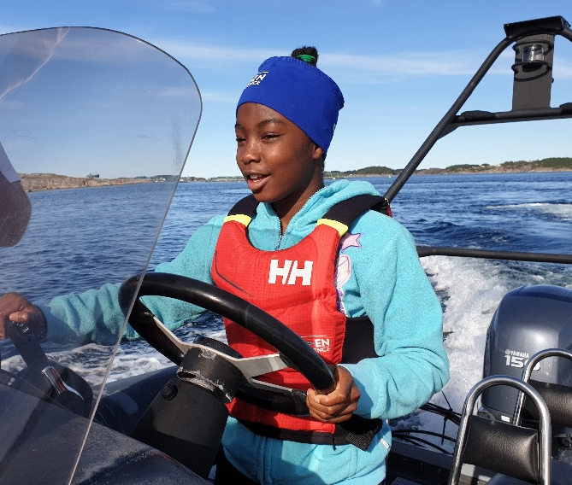

Det ble en flott dag på Dale Oen-senteret med kjekke aktiviteter en deilig sommerlørdag i september!

For RotaXion-komiteen
Elisabeth Müller Lysebo

